2016鞍山市九年级数学模拟试题
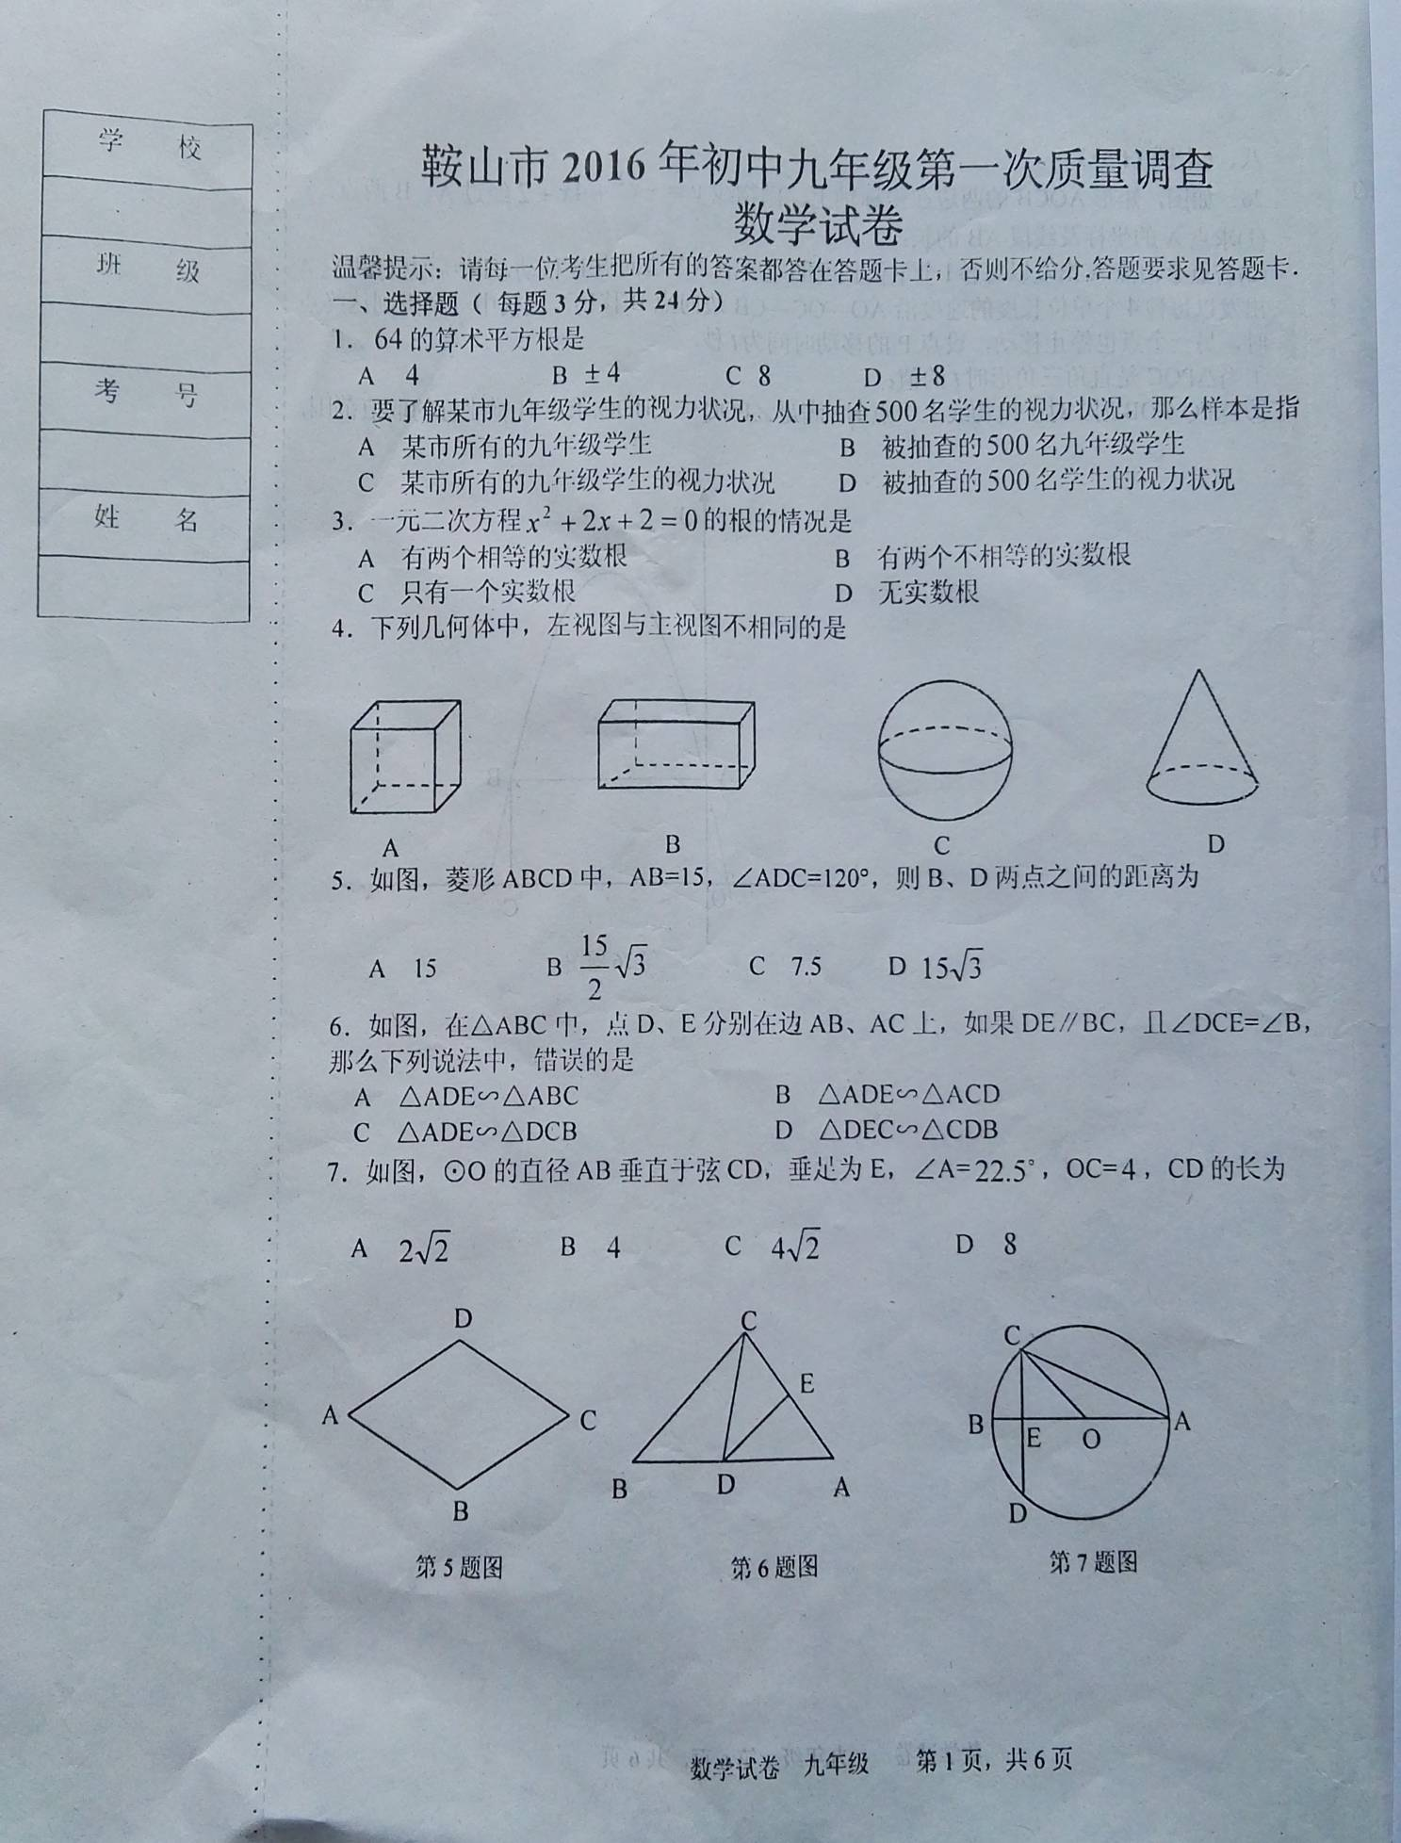
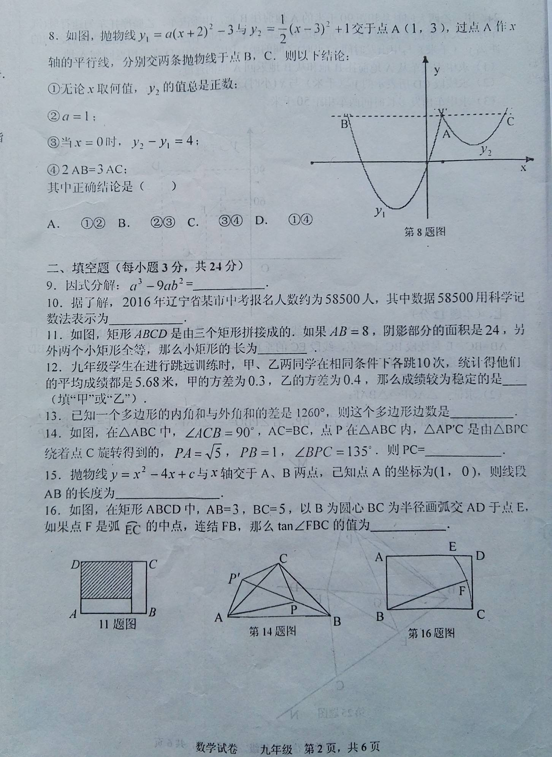
2016鞍山市九年级数学模拟试题
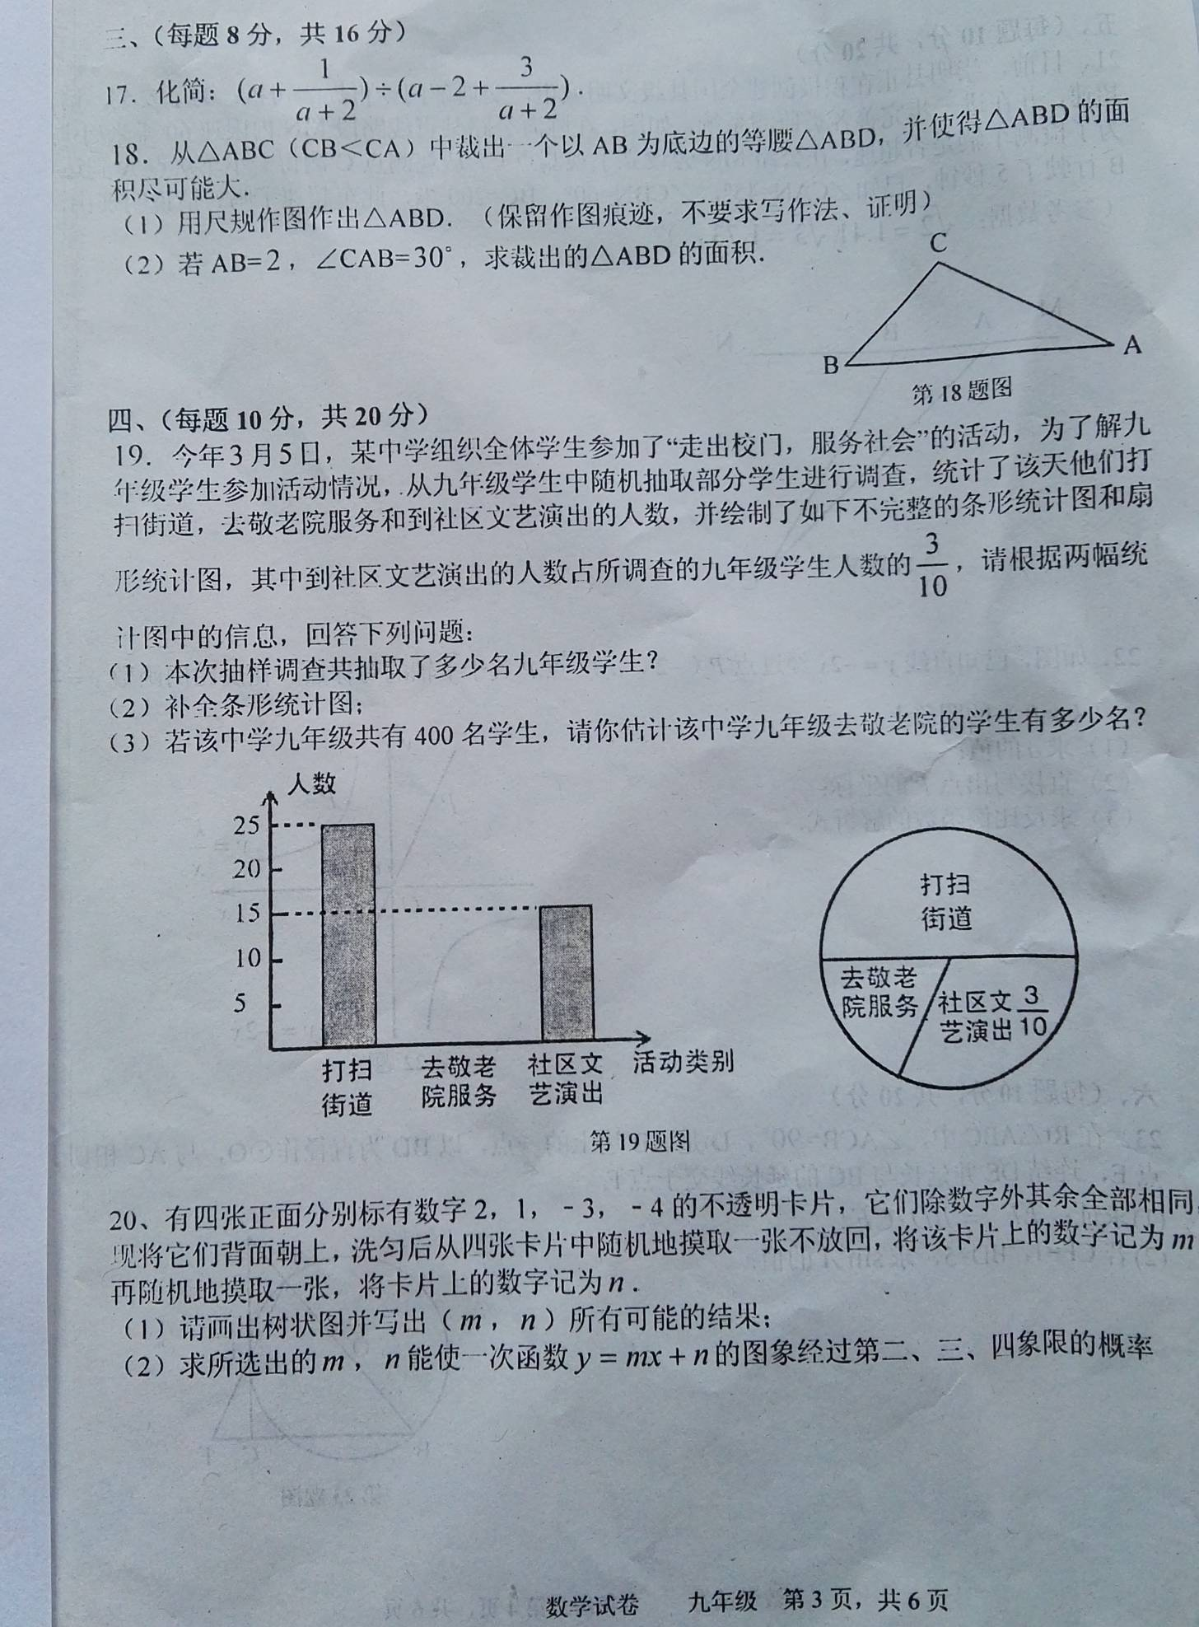
2016鞍山市九年级数学模拟试题
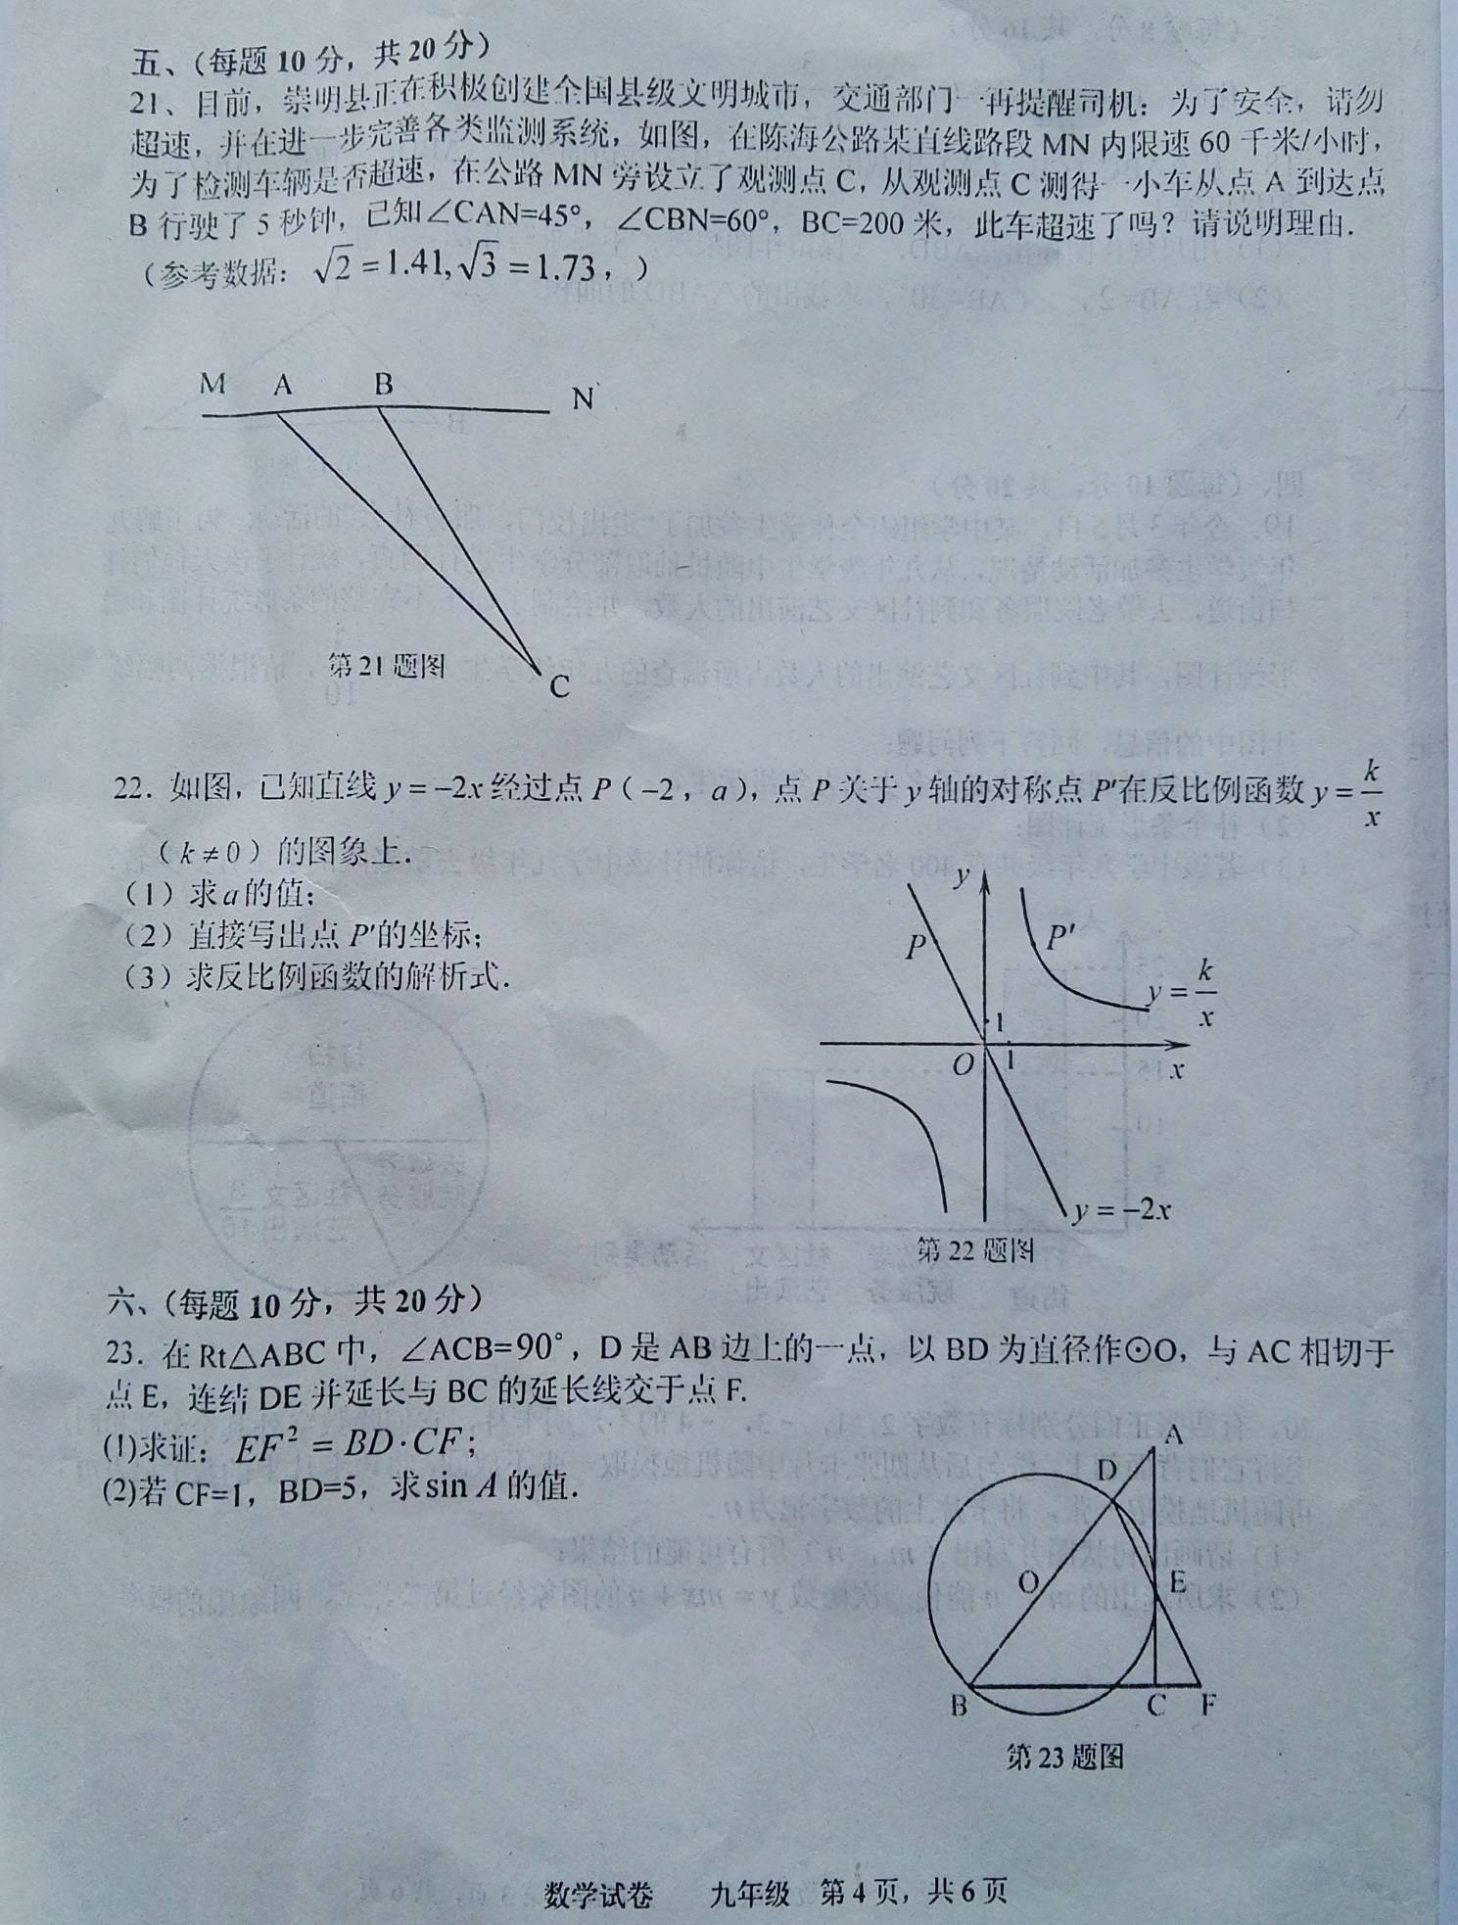
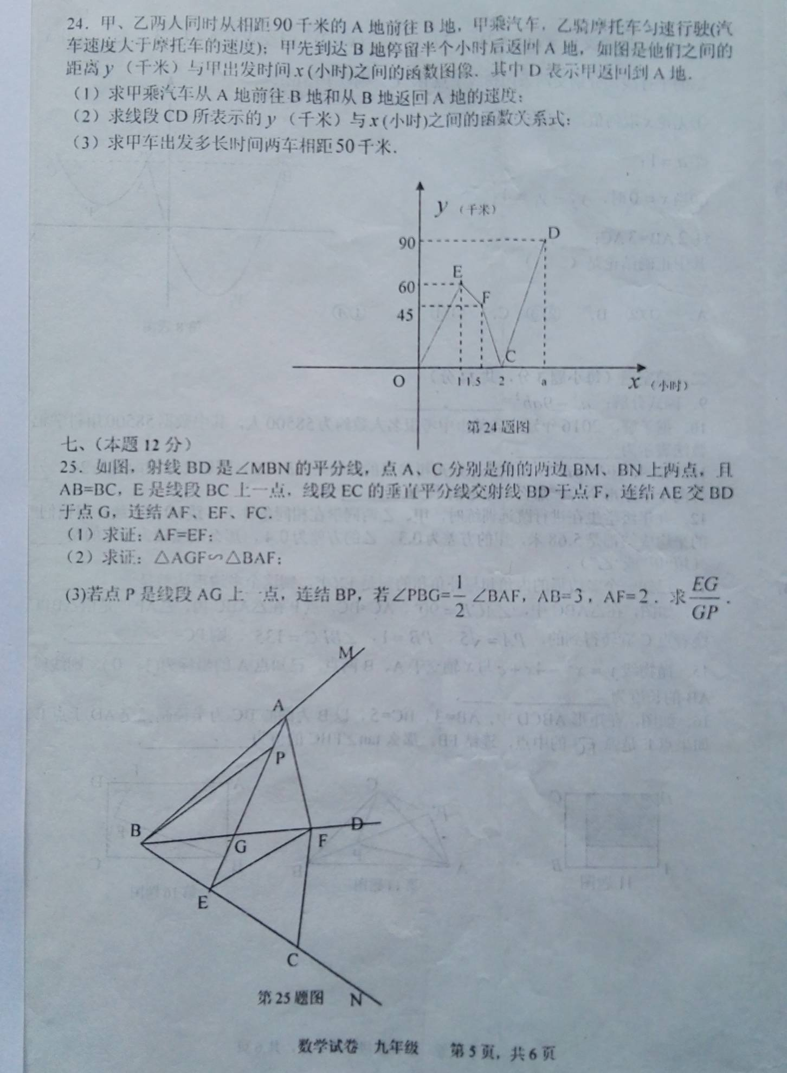
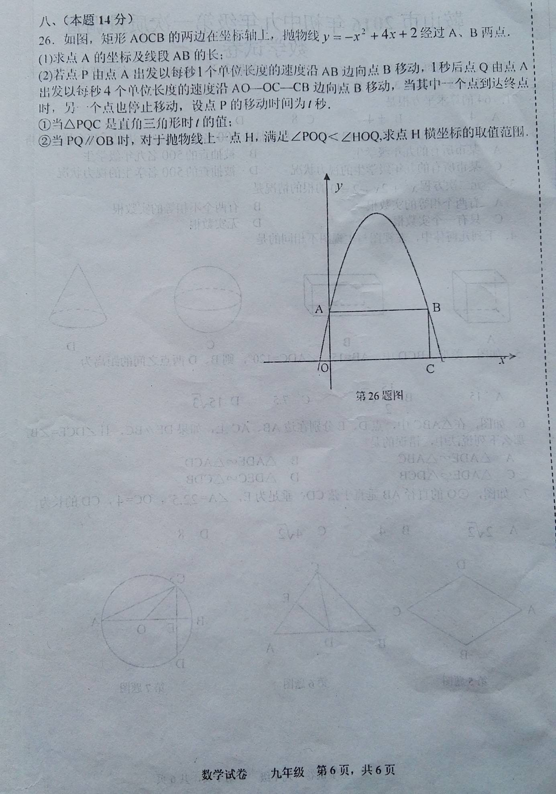
2016鞍山市九年级数学模拟试题参考答案
一选择题（每题3分，共24分）
CDDBACCD
二、填空题（每题3分，共24分）
9、；10、；11、6；12、甲；13、11；14、；15、2；16、。
三、（每题8分，共16分）
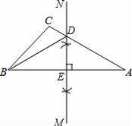
17、------8分
18（2016鞍山数学）、解：（1）如图所示：△ABD即为所求；-------3分

（2）∵MN垂直平分AB，AB=2m，∠CAB=30°，
∴AE=1m，
则,解得：DE=．------6分
故裁出的△ABD的面积为：（m2）．------8分
四、（每题10分，共20分）
19、解：（Ⅰ）由题意，可得抽取的部分同学的人数为：（人）；---3分

（2）去敬老院服务的学生有：50﹣25﹣15=10（人）．条形统计图补充如下：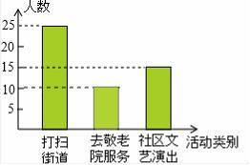-----4分
（3）根据题意得：（人）-----3分
20、（2016鞍山数学）解：（1）画树状图得：
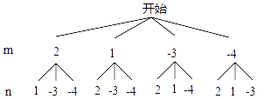
∴（m，n）共有12种等可能的结果：（2，1），（2，﹣3），（2，﹣4），（1，2），（1，﹣3），（1，﹣4），（﹣3，2），（﹣3，1），（﹣3，﹣4），（﹣4，2），（﹣4，1），（﹣4，﹣3）．--5分
（2）∵当，时，函数的图象经过第二、三、四象限，∴所选出的m，n能使一次函数y=mx+n的图象经过第二、三四象限的有：（﹣3﹣4），（﹣4，﹣3）．
∴所选出的m，n能使一次函数y=mx+n的图象经过第二、三四象限的概率为：
-------5分
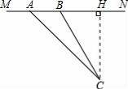
五、（每题10分，共20分）
21、（2016鞍山数学）解：此车没有超速．理由如下：过C作CH⊥MN，垂足为H，
∵∠CBN=60°，BC=200米，∴CH=BC•sin60°=200×=100（米），----3分
BH=BC•cos60°=100（米），∵∠CAN=45°，∴AH=CH=100米，------6分
∴AB=100﹣100≈73（m），∴车速为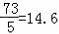m/s．---7分
∵60千米/小时=m/s，-----8分又∵14.6＜，----9分∴此车没有超速．---10分
22、（1）-----3分
（2）（2,4）-----3分
（3）-----4分
六（每题10分，共20分）
23、（2016鞍山数学）（1）证明正确------5分
（2）----5分
24、（1）90千米\小时 、60千米\小时-----4分
（2）-------3分
（3）、、------3分

七（2016鞍山数学）（本题12分）
25、（1）证明正确-----3分
（2）证明出
证明出
证明出-----4分
证明出----5分
证明出---6分
证明出
证明出----7分
证明出∽-----8分
(3) 证明出,---9分
,,所以GB=PG.----10分
由△ABG∽△FEG 得 ----11分
----12分
26、（1）A(0,2);----1分
AB=4------2分
（2）①Q在AO边上 ---4分
Q在OC边上 -----6分
Q在CB边上 ----8分
② 当PQ∥OB时 ， 点P的坐标为（）----10分
由题意联立方程组---11分 和---12分
所以H点的取值范围为和-----14分（2016鞍山数学）

